Національний технічний університет України

«Київський політехнічний інститут імені Ігоря Сікорського»

Факультет інформатики та обчислювальної техніки

Кафедра обчислювальної техніки

Програмування

Лабораторна робота №5

**«Словники та функції користувача»**

Виконала:

студентка групи ІО-64

Бровченко А. В.

Залікова книжка №6403

Перевірив Новотарський М. А.

Київ

2016 р.

**Мета:** вивчити способи створення словників та функції користувача. Операції над словниками. Методи для роботи зі словниками. Генератори словників. Функції користувача, особливості їх створення та використання.

**Завдання:**

1. Вивчити матеріал лекцій 15, 16, 17
2. Виконати індивідуальне завдання лабораторної роботи, вибране відповідно до варіанту.

**Теоретичні основи**

Створити словник можна за допомогою методу

dict.fromkeys(<послідовність>[, значення])

Метод dict.values() - повертає об'єкт dict_values, що містить усі значення словника. Цей об'єкт підтримує ітерації.

Метод dict.keys() - повертає об'єкт dict_keys, що містить усі ключі словника.

Метод ‘’.format() - для форматування виводу.

random.randint із модуля random для отримання випадкових значень цілих чисел.

**Індивідуальне завдання**

**Варіант 3**

**Завдання:**

Задайте словник, вказуючи як ключ місяць року, а як значення – кількість сонячних днів, які задані випадковим чином. Виведіть місяць, який має середню кількість сонячних днів, місяць, що має найбільшу кількість сонячних днів та місяць з найменшою кількістю сонячних днів.

**Алгоритм виконання:**

1. Задаємо список місяців року
2. Створюємо словник, вказуючи місяці року, як ключі
3. Додаємо у словник випадкові значення кількості сонячних днів
4. Знаходимо місяць з найменшою, найбільшою та середньою кількістю сонячних днів і виводимо їх, використовуючи форматування.

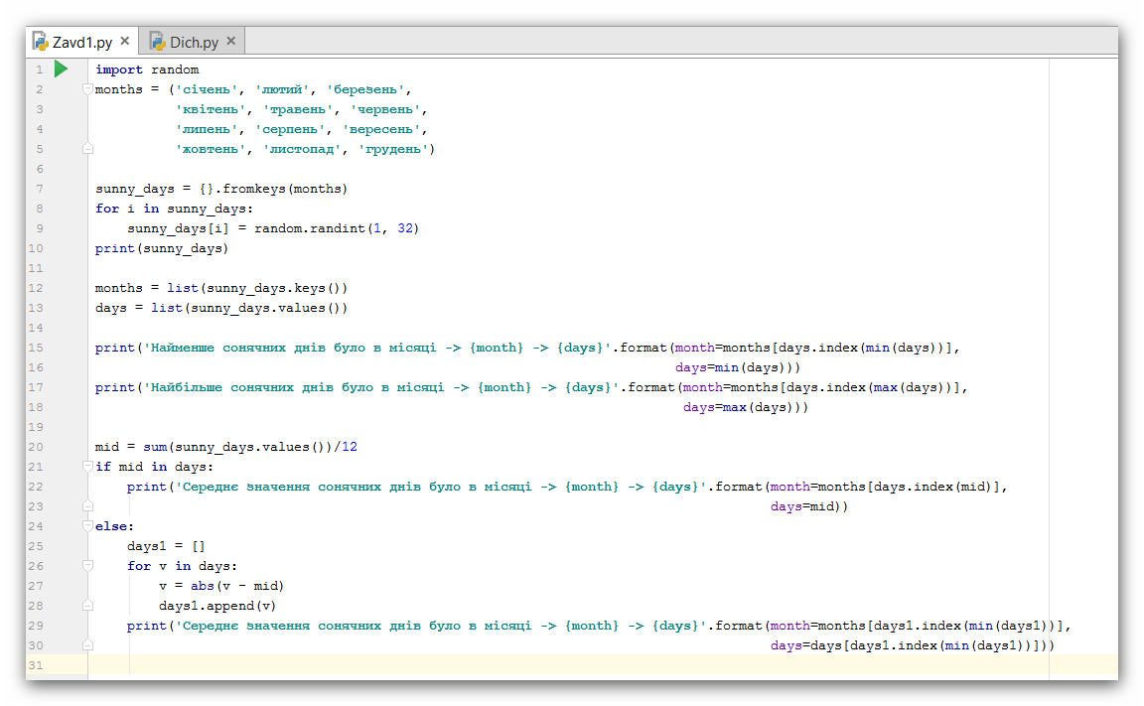

**Результат:**

{'березень': 20, 'червень': 29, 'січень': 22, 'травень': 25, 'квітень': 14, 'лютий': 5, 'листопад': 7, 'серпень': 2, 'вересень': 26, 'грудень': 30, 'липень': 6, 'жовтень': 30}

Найменше сонячних днів було в місяці -> серпень -> 2

Найбільше сонячних днів було в місяці -> грудень -> 30

Середнє значення сонячних днів було в місяці -> березень -> 20

Process finished with exit code 0

**Висновки:**

1. Завдання досить цікаве; для його виконання потрібно знати матеріал 15-17 лекції.
2. Завдання виконано та програма працює згідно з умовою.
3. При виконанні завдання складнощів не виникло.